七年级七上形成性教学评估
第0章 走近科学

班级 学号 姓名

一、选择题（每小题只有一个正确答案，每小题3分，共60分）
1、科学家研究科学时，先通过观察提出问题，然后（ ）再用实验等来证明它是否正确。
A、继续观察 B、进行实验 C、建立假说 D、处理数据
2、即将建成的世界的第一跨海大桥——宁波杭州湾跨海大桥全长为( )
A.3.6公里 B.36公里 C.360公里 D.3600公里
3、著名科学家牛顿从苹果落地现象出发，发现了万有引力定律。他的发现最初来源于( )
A．调查 B．实验 C．观察 D．阅读
4、下图是用厚刻度尺测量木块的长度，其中正确的是（ ）
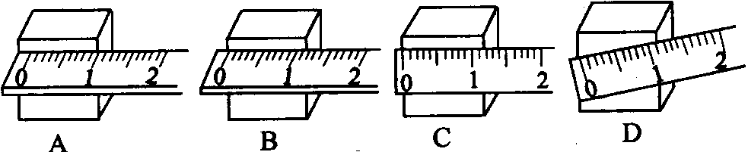

5、 自从扫描隧道显微镜发明后，世界上就诞生了一门以0.1至100纳米这样的单位为研究对象的前沿科学，这就是纳米技术，它以空前的分辨率为人类揭开了更加开阔的微观世界。这里所说的纳米是指( )
A.长度单位 B.质量单位 C.时间单位 D.温度单位
6、心率是反映一个人身体健康状况的重要信息，它用每分钟心跳次数来表示。除此之外，有①两次心跳的时间间隔，②10秒钟的心跳次数，③心跳10次的时间，④睡觉时的心率与跑步时的心率，这些数字能反映人体健康信息的是： （ ）
A、①②③④ B、④ C、①②③ D、①③
7、物质不但具有能量，能量有各种形式，并且各形式的能量可以相互转化。葛洲坝水电站发电时，能量的形式转化是： （ ）
A、电能转化为水能 B、形变的能转化为电能
C、水能转化为电能 D、光能转化为电能
8、一个已经调节好的托盘天平拿到别一个地方使用，那么（ ）
A.不需要重新调节，就可以直接使用
B.只要桌面水平就可以
C.需要调节天平的横梁平衡方可使用
D.只要小心移动，不必重新调整
9、我们知道蝙蝠蒙住眼睛，在黑夜中也能飞行，这个事实能说明： （ ）
A、蝙蝠是用耳朵来辨别方向 B、蝙蝠不是用眼睛来辨别方向
C、蝙蝠的眼睛是没有用处的 D、蝙蝠的耳朵特别发达
10、观察蚯蚓在纸上运动比在玻璃上运动是快还是慢的最佳研究方法是（ ）
A、观察法 B、调查法 C、实验法 D、摄影法
11、质量为5×10⁴克的物体可能是( )
A.一枚硬币 B.一位中学生 C.一个橘子 D.一只鸡
12、下面关于时间的说法，不符合日常生活的是（ ）
A．心跳一次约需1秒 B．上午第一节课8：00开始
C．课间休息10分钟 D．一位同学跑1000米的成绩为15秒
13、家用电器中，可以把电能转化为运动的能量的是： （ ）
A、电灯 B、电视机 C、电茶壶 D、电动机
14、测量液体的温度，下列图中正确的是（ ）

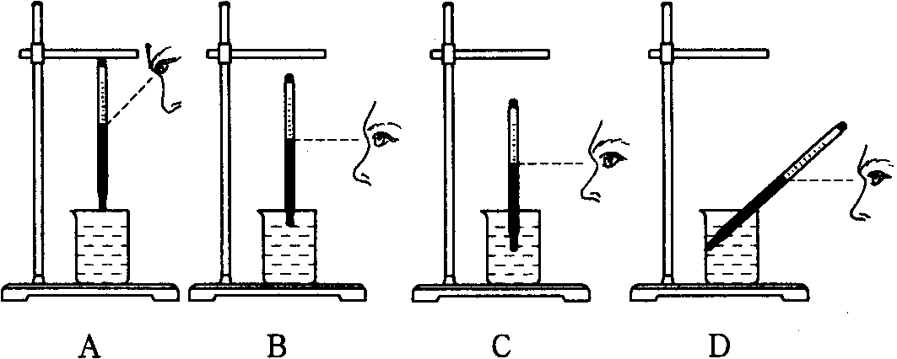

15、0℃的冰与0℃的水相比较（ ）
A.0℃的冰比0℃的水冷
B.0℃的水比0℃的冰冷
C.0℃的水与0℃的冰冷热程度相同
D.以上说法都正确
16、水能结冰，冰能融化成水，水也能在太阳照射下变成水蒸气，这说明：（ ）
A、物质是变化运动的 B、物质有质量
C、物质可以减少 D、在左盘中放入物体
17、想测一张邮票的质量，下列方法可采用的是（ ）
A．测100张相同邮票质量，再除以100
B．邮票太小了，不可能用天平
C．将一张邮票直接测量
D．测螺帽与一张邮票总质量再减去测得的螺帽质量
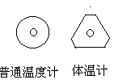18、如右图，.常见普通体温计的横截面是圆形，而体温计的横截面近似于一个三角形，如下图所示。温度计做这种形状的主要作用是：（ ）
A.使表面粗糙，便于握紧向下甩
B.节约材料，美观好看
C.把示数刻在较平的面上，刻度更精确
D.对液柱有放大作用，便于读数
19、小明同学今天来学校上课，第二节课时突然感到肚子疼。下面哪个选项，不是关于造成小明同学肚子疼的可能原因的假说： （ ）
A.可能是吃东西坏了肚子 B.今天下过雨，可能是淋坏了
C.可能是衣服没穿暖，冻的 D.如果今天不下雨，就不会肚子疼
20、某同学用调节好的托盘天平，称一物体的质量，在天平的右盘加了几个砝码后，当放入质量最小的砝码时，指针偏右；若将这最小的砝码取出，指针偏左.要测出物体的质量，正确方法是（ ）
A. 取出最小砝码，将处在零刻度位置的游码向右调
B. 取出最小砝码，将螺母向右调
C.不取出最小砝码，将螺母向右调
D.不取出最小砝码，将处在零刻度位置的游码向右调
二、简答题（第31、32、33题每格2分，其他每格1分，共40分）
21、据报道，雄伟壮丽的三峡二期工程蓄水水位将达到135米，水库面积将达到500平方公里，三峡工程创造了多项水电建设的世界之最：从设想到竣工历时75年；每年发电量为846.8亿度；主体建设物土石挖填量约为1.25亿立方米，混凝土浇筑量为2643万立方米，钢材59.3万吨；最大泄洪能力为每秒10万立方米等等。上述报道材料提及的所有单位中，其中属于长度单位的是 （填单位名称，以下同），属于质量单位的是 属于时间单位的是 。
22、一袋3千克的水放入冰箱内结成冰，则结成的冰的质量将________，若将这些冰由神舟5号航天飞机带上太空，则冰的质量将________。（填“变大”、或“变小”或“不变”）
23、王老师在课堂上发现一位同学精神不振且很疲劳、脸色绯红，同时伴有咳嗽，于是她估计该同学可能在发烧，要求该同学测量体温。上述信息中，从探究的角度上讲，老师的“估计”属于 ，要求该同学测量体温的目的是 。
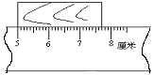24、如右图：刻度尺的最小刻度为 ，物体的长度为 厘米，合 米。
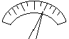25、温度计是利用水银、酒精等液体的 原理制成的。南方夏天最高气温高达37℃，读作 ，北方冬天最冷有零下40摄氏度，记作 。
26、某同学使用天平称量某一物质的质量前，调节托盘天平横梁平衡时，出现右图所示情况，他应 ；如果在称量过程中出现图中所示情况，他应 。
27、小王拿了一支读数为36℃的体温计，用口吹了一下玻璃泡就算测体温，结果读数不变，他以为体温计坏了，就把它插到一杯热水中，一会儿“嘭”的一声炸了。小王的操作错误有：
⑴————————；
⑵______________；
⑶______________。
28、某销售商点每天收有大量的1元硬币，营业员清点比较麻烦，就想了一个办法：预先测出100个硬币的质量约为605克，以后只要称出硬币的质量，就可以知道它的数量了。问：每个硬币的质量约为 克，如果某一天收到硬币的质量为2.42千克，那么硬币约为_{——---}元。
29、小李同学所用的计算器开关打开时，没有发现有数字显示出来，不能用了，请你提出两种可能的原因：
① ；
② 。
针对你提出的可能原因，请你分别说明应采取的解决办法：
① ；
② 。
30、李刚家里买了一只新的保温瓶，他想研究保温瓶的保温性能与所装开水的关系，他进行了猜测，为验证它，在相同温度的环境中，他设计了一个这样的实验：
（1）先在保温瓶中装入初温为t℃的开水，取水的体积为保温瓶容积的1/3，盖上木塞，每隔半小时测一次水的温度，共测3次。
（2）第二次在保温瓶中装入初温仍为t℃的开水，其体积是保温瓶的2/3。盖上木塞，每隔半小时测一次水的初温，共测3次。
（3）第三次把保温瓶内装满初温是t℃的开水，重复前次做法。问：
①请你写出李刚的猜测
②从三次的实验记录中，可以得出保温瓶的保温性能与所装入开水多少的关系。你从他的实验可知，李刚所改变的量是开水的 ，而其他的量保持相同，请你写出他保持相同的两个量：如 、 。
31、尽管我们在测量时十分小心，操作步骤也是正确的，但仍会因为人的原因、测量工具的原因，总要存在 ，通常我们采用 的方法可以减少它的值，但不可能完全消除误差。
32.某同学用一调节好的托盘天平测一本书的质量.。他将书放在左盘里，用镊子向右盘加砝码，依次加进1克、2克、2克、5克、10克、20克、50克、100克的砝码各一个，这时指针偏向标尺右边，说明砝码的质量大了，他又依次取下1克、2克、2克、10克砝码各1个，这时天平横梁达到平衡，已知这本书共200页，问：①每张纸的质量是 克，这位同学往天平盘里加砝码错误之处是 。
33、小霞同学收看电视时，荧屏上显示的时间为19﹕30﹕30，同时她看了钟所示的时间为19﹕25﹕30，知道钟慢了5分钟，并校正了钟的时间继续看电视，晚上临睡时关掉了电视机，同时看了钟的时间如右图所示，问：小霞总共看了 分钟的电视，以上的4个时间中属于时刻的是 。
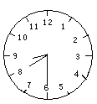三、分析探究题（第34、36题6分，第35题8分，共20分）
34、有一杯水，你想选用什么工具来测出这杯水的哪些数据？将你选择的工具和对应的量填入下表中：
 | 工具 | 测量的量
例如 | 刻度尺 | 水的深度
1

2

3

35、小明家昨晚买了一条鲫鱼养在院子的脸盆里。第二天早上，小明发现鱼不见了。为知道鱼失踪的原因，小明问妈妈鱼是不是被杀掉了，妈妈说没有；小明查看脸盆周围的地面，也没发现鱼跳出来痕迹；小明爸爸想起来，昨夜听到家里狗和猫的叫声，小明过去查看，发现狗被锁着，而脸盆周围的桌面上有猫爪印，并且在不远的邻居家的墙脚下找到了被吃剩的鱼尾巴，小明恍然大悟。根据上述材料回答：
（1）写出小明探究的问题
（2）写出小明对鱼失踪原因的另外3种猜测
如：①鱼被妈杀掉了； ②
③ ； ④
（3）写出小明获取对应的事实和证据：
如：①小明妈说没杀鱼；
② ；
③ ；
④ 。
（4）写出小明最后得出的结论：
36、某同学去商店买2500枚小钉子，售货员说小钉子不能数个数卖，只能称。于是，他买回0.5千克小钉子。他很想知道自己买的钉子够不够2500枚，你能想办法（不用直接数个数的方法）帮他“称出”钉子的枚数吗？请写出具体的方法与步骤。

参考答案：
一、选择题
1-5 C B C B A 6-10 A C C B C 11-15 B D D C C 16-20 A A D D C
二、简答题
21、米 吨 年 22、 不变 不变 23、 建立假设和猜测
获取事实和证据 24、1毫米 2.7 0.027 25、热胀冷缩 37摄氏度 -40
26、向左调节平衡螺母 减少砝码或移动游码 27、使用前没有把体温计示数甩下去
测体温时没把体温计含在口中 体温计插入热水中 28、6.05 400 29、①没电了；②计算器坏了；①换电池；②送去修理。（其他合理答案均可）
30、 保温瓶的保温性能与所装开水的体积（或质量）有关 体积（或质量）
环境温度相同 开水初温相同（其他合理答案均可） 31、误差，勤 多次测量取平均值32、1.75
砝码先加质量小的，再加质量大的 33、 70 19：30：30 19：25：30
三、分析探究题
34、质量 托盘天平 温度 温度计 体积 量筒
35、（1）鱼为什么不见了？
（2）鱼从脸盆中跳出去了 鱼被狗吃掉了 鱼被猫吃掉了
（3）脸盆周围的地面，没发现鱼跳出来的痕迹 狗被锁着 听到家里猫的叫声，脸盆周围有猫爪印，并且邻居家的墙脚下找到了被吃剩的鱼尾巴。（4）鱼是被猫吃掉的
36、能
方法步骤：
①先取50枚小钉子，用天平测出质量为M₁
②每枚小钉子的质量为M₂=M₁/50
③0.5千克小钉子的总数N=500克/M₂=25000/M₁

